BCR/ABL-negative myeloproliferative Neoplasien

MPN

Medizinische Leitlinie
Tumorzentrum Oberösterreich

Leitlinie erstellt von: | OÄ Priv. Doz. Dr. Veronika Buxhofer-Ausch (OKL);  Prim. Univ. Doz. Dr. Karl Aichberger (RO)
Leitlinie geprüft von: | OA Dr. Hanns Hauser (PEK); Dr. Petra Hasengruber (OKL);  FA Dr. Emine Kaynak (OKL); Prim. Univ. Prof. Dr. Andreas Petzer (OKL);  Prim. Dr. Ernst Rechberger (RI)
Fachliche Freigabe: | OÄ Priv. Doz. Dr. Veronika Buxhofer-Ausch  Revision vom 07.04.2022

Diese Leitlinie ist eine Grundlage für die Diagnostik und Therapie innerhalb des Tumorzentrums Oberösterreich und erhebt nicht den Anspruch auf Vollständigkeit.
Darüberhinaus von den jeweiligen Fachgesellschaften festgelegte Qualitätsstandards sind dem Stand der Wissenschaft entsprechend einzubeziehen.

Inhaltsverzeichnis

1 Allgemeines 4
I. Polycythemia Vera (PV) 4
I.2 Diagnostik und Scoring 4
I.2.1 Diagnostik 4
I.2.2 Differentialdiagnose 5
I.2.3 Diagnostische Kriterien nach WHO 2016 5
I.2.4 Risikostratifizierung für thromboembolische Ereignisse 6
I.3 Behandlungsplan 6
PV Behandlungsplan Flowchart 7
I.4 Besondere klinische Situationen 8
PV und Schwangerschaft 8
Corona-Infektion (COVID-19) bei MPN-Patienten siehe III.4 9
I.5 Verlaufskontrolle und Nachsorge 9
I.5.1 Verlaufskontrollen 9
I.5.2 ELN Definition für ein hämatologisches Therapieansprechen 9
I.5.3 Zeichen der Progression der Myeloproliferation 9
I.5.4 Diagnosekriterien für Übergang in sekundäre Myelofibrose 10
I.5.5 Therapie der sekundären Myelofibrose 10
I.6 Dokumentation und Qualitätsparameter 10
II. Essentielle Thrombozythämie (ET) 10
II.2 Diagnostik und Scoring 10
II.2.1 Diagnostik 10
II.2.2 Diagnostische Kriterien nach WHO 2016 11
II.2.3 Risikostratifizierung für thromboembolische Ereignisse 12
II.3 Behandlungsplan 13
ET Behandlungsplan Flowchart 14
II.4 Besondere klinische Situationen 14
II.5 Verlaufskontrolle und Nachsorge 15
II.5.1 Verlaufskontrollen 15
II.5.2 ELN Definitionen für klinisch hämatologischen Response bei ET 15
II.5.3 Diagnosekriterien für Übergang in sekundäre Myleofibrose 15
II.5.4 Therapie der sekundären Myelofibrose 16
II.6 Dokumentation und Qualitätsparameter 16
III. Primäre Myelofibrose (PMF) inkl. frühe PMF 17
III.2 Diagnostik und Scoring 17
III.2.1 Diagnostik 17
III.2.2 Diagnosestellung nach WHO 2016 17
III.2.3 Scoring und Survival bei fortgeschrittener PMF 19
III.3 Behandlungsplan 21
III.3.1 Konventionelle Therapieformen bei PMF 21
III.3.2 PMF Behandlungsplan Flowchart 22
III.3.3 Revidierte Responsekriterien IWG-MRT / ELN 23
III.4 Besondere klinische Situtationen 24
Corona-Infektion (COVID-19) bei MPN-Patienten (PV/ET und primäre Myelofibrose) 24
III.5 Verlaufskontrolle und Nachsorge 25
Verlaufskontrollen 25
III.6 Dokumentation und Qualitätsparameter 25
7 Literatur/Quellenangaben 26
Anhang: Informationen zu laufenden Studien 27

1 Allgemeines
Das Angebot der laufenden Studien ist in den Behandlungsflowcharts abgebildet; Details zu den Studien finden sich im Anhang.

Polycythemia Vera (PV)

I.2 Diagnostik und Scoring

I.2.1 Diagnostik
Anamnese/Status
- Schwindel, Kopfschmerz, Juckreiz
- arterielle oder venöse Thromboembolien, Mikrozirkulationsstörungen
- Hypertonie, Hinweise auf Herz- oder Lungenkrankheiten
- Blutungsneigung
- Nikotin
- Tumoranamnese
- Status, insbesondere Palpation Milz (Angabe in cm unter Rippenbogen)
- Familienplanung bei jungen Patientinnen vor der Therapieeinleitung mit Ropeginterferon

Labor
- Blutbild mit Differentialblutbild, BSG, CRP, LDH, Eisenspiegel, Ferritin, PTZ, aPTT, GOT, GPT, gamma-GT, AP, Bilirubin, Harnsäure
- EPO-Spiegel
- Lungenfunktion und arterielle Blutgasanalyse
- Myeloisches NGS-Panel bei therapiefitten Patienten (Labor für molekulargenetische Diagnostik, Ordensklinikum Linz)
- vWF Aktivität oder Ristocetincofaktor-Aktivität

Untersuchungen
- Knochenmarkpunktion mit Aspirationszytologie, Zytogenetik, Histologie (ggf. pathologische Zweitmeinung Prof. Beham-Schmid, Graz)
- Sonographie des Abdomens
- Thorax Röntgen
- EKG
- Echokardiographie
- Lungenfunktion

I.2.2 Differentialdiagnose
Camps C. et al., Haematologica, 2016 Nov;101(11):1306-1318.
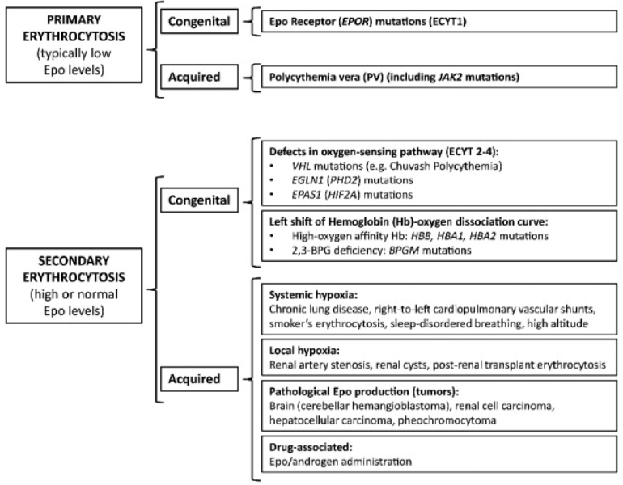

Screening mittels Exom-Sequenzing
(MGD Labor für Molekulargenetische Diagnostik OKL BHS. Zuweisung zur humangenetischen Diagnostik.)

I.2.3 Diagnostische Kriterien nach WHO 2016
Barbui et al. Blood Cancer Journal (2015) 5, e337; doi:10.1038/bcj.2015.64
Arber et al. Blood 2016.

Hemoglobin, g/dl | A1 | > 16,5 in men  > 16,0 in women  or
Red cell mass |  | increased
Hematocrit, % |  | > 49% in men  > 48% in women
Clonal genetic abnormality | A3 | JAK2 mutation
Subnormal serum erythropoietin level | B | yes/no
Bone marrow (BM) histology * | A2 | BM with age-adjusted hypercellularity and trilineage growth (panmyelosis) with pleomorphic, mature megakaryocytes
Diagnosis of PV requires | A1-3 or A1+2 and the B criterion
A category: major criteria
B category: minor criteria

* criterion “BM histology” my not be required in cases with sustained absolute erythrocytosis: hemoglobin levels >18,5 g/dL in men (hematocrit 55,5%) or >16,5 g/dL in women (hematocrit 49,5%) if major criterion 3 and the minor criterion are present. However, initial myelofibrosis (present in upt to 20% of patients) can only be detected by performing a BM biopsy; this finding may predict a more rapid progression to overt myelofibrosis (post-PV MF).

I.2.4 Risikostratifizierung für thromboembolische Ereignisse
1. Thromboembolisches Ereignis
2. Alter > 60a
High risk: mindestens einer der oben genannten Risikofaktoren liegt vor
Low risk: keiner der Risikofaktoren liegt vor
Merke: Zusätzliche Risikofaktoren für Thromboembolien sind Mikrozirkulationsstörungen trotz T-ASS (z.B. Kopfschmerzen, atypischer Thoraxschmerz, Photophobie, Erythromelalgie), bekannte kardiovaskuläre Risikofaktoren, symptomatischer Eisenmangel, der weitere Aderlässe nicht erlaubt.

I.3 Behandlungsplan

Man beginnt mit Aderlässen von 250 bis 500 ml in zwei- bis dreitägigen Abständen, bis der Hämatokrit-Wert unter 45% gesenkt ist. Der Hämatokrit sollte möglichst gleichmäßig auf einen Wert von < 45% eingestellt werden (Marchioli et al, N Engl J Med. 2013;368:22-33.) Die Aderlassfrequenz ist im Verlauf den Hämatokrit-Werten anzupassen.
Die Aderlasstherapie wird, falls erforderlich, auch unter zytoreduktiver Therapie fortgeführt, um die Hämatokrit-Werte im gewünschten Bereich zu halten. Der durch die Aderlasstherapie induzierte Eisenmangel bzw. reaktive Thrombozytenanstieg wird nicht substituiert bzw. behandelt.

Interferon alpha
- Besremi® Anfangsdosis 100-125 µg alle 2 Wochen, bei Bedarf steigern um 25-50 µg bis 250 µg, ggfs. anfangs mit Hydroxyurea kombinieren (Cave: Ein Teil der Patienten benötigt eine Dosis >250mg/ 2 Wochen!). Einschluss in Besremi-PASS-Studie.
- Falls Besremi® nicht bewilligt wird Einstellung auf Pegasys, Start 135 µg/Wo, je nach hämatologischem Ansprechen oder Nebenwirkungen Reduktion auf 90 µg/Wo oder Steigerung auf 180 µg/Wo). Bei anhaltend gutem Ansprechen in der weiteren Folge eventuell Dosisreduktion und/oder Intervallverlängerung (alle 10-14 Tage) möglich.

Hydroxyurea Anfangsdosis: 1g/d (20 mg/kg/d), weitere Steigerung der Dosis möglich
CAVE: Erhöhtes Sekundärmalignomrisiko nicht ausgeschlossen!

Ruxolitinib (Jakavi®): Bei Resistenz oder Intoleranz gegenüber Hydroxyurea. Initialdosis 2x10mg; Maximaldosis 2x25mg.
- Cave: Erhöhtes Infektrisiko (bei positiver Anamnese Herpes-Zoster - Prophylaxe etablieren, eine Impfung sollte angedacht werden).
- Sekundärmalignome (regelmäßige dermatologische Kontrollen).
- Entzugssyndrom bei plötzlichem Absetzen möglich

Anagrelid 1 bis 2 mg/d (MTD 5mg) in allen Altersgruppen bei nicht einstellbarer Thrombozytenzahl eventuell in Kombination mit Hydroxyurea oder Interferon alpha. Anagrelid führt in Kombination mit T-ASS zu einem erhöhten Blutungsrisiko (Steurer et al, Cancer 2004;101:2239-2246.)

Busulfan Anfangsdosis 2mg/d, weitere Steigerung der Dosis bis 6mg/d möglich
CAVE: Erhöhtes Sekundärmalignomrisiko, daher „last option“.

PV Behandlungsplan Flowchart

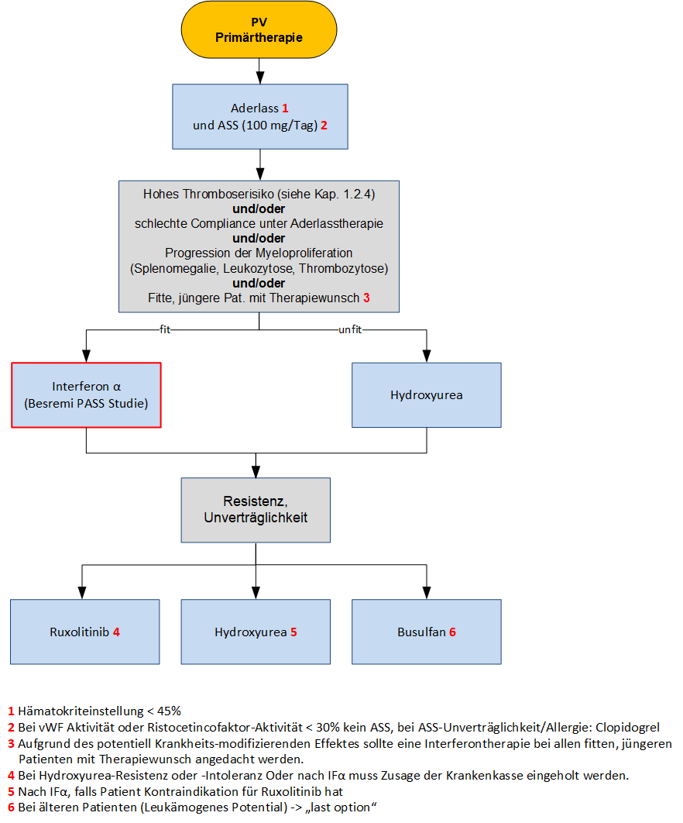

I.4 Besondere klinische Situationen

PV und Schwangerschaft
In Analogie zur ET ist mit einer erhöhten Rate an Spontanaborten aber auch Komplikationen der Mutter zu rechnen (Lebendgeburtenrate 50-60%, Spontanaborte im 1. Trimester ~ 20%, Komplikationen bei der Mutter in in ca. 40%).
Je nach Risikostadium werden Aderlässe, niedrig dosiertes T-ASS, die Kombination mit LMWH sowie Interferon α empfohlen.
Siehe „Management of Philadelphia negative chronic myeloproliferative disorders in pregnancy”, Grieshammer et al., Exp Review of Hematology 2018.

Corona-Infektion (COVID-19) bei MPN-Patienten siehe III.4

I.5 Verlaufskontrolle und Nachsorge

I.5.1 Verlaufskontrollen
Klinische Untersuchung, Blutbild, Serumchemie

Initialphase der Therapie: alle 1 bis 2 Wochen
nach Erreichen einer stabilen Phase: alle 4 bis 6 Wochen
bei langen Aderlass-freien Intervallen: alle 3 Monate
Ultraschall Oberbauch: alle 6 bis 12 Monate
Bei jeder Kontrolle auch Milzpalpation und Dokumentation (cm unter Rippenbogen)

Ein quantitatives Verlaufsmonitoring der JAK2 Allele - Frequenz wird derzeit routinemäßig nicht empfohlen, kann allerdings für das Monitoring unter Interferon-Therapie hilfreich sein (6-12monatliche Bestimmung).
Ein Anstieg des JAK2 Allele Burdens lässt eine Progression der Erkrankung vermuten.

I.5.2 ELN Definition für ein hämatologisches Therapieansprechen
- Kompletter Response (CR) - alle 5 Kriterien müssen erfüllt sein:
- Hkt < 45% ohne Aderlass
- Thrombozyten < 400 G/L
- Leukozyten < 10 G/L
- Normale Milzgrösse
- Keine krankheits-assoziierten Symptome (vaskuläre Störungen wie Thrombosen, Blutungen, Juckreiz, Kopfschmerzen)

- Partieller Response (PR):
- Hkt < 45% ohne Aderlass oder
- Response in 3 oder mehr der oben genannten Kriterien

- Kein Response:
Jeder Response, der nicht die minimalen Kriterien des partiellen Responses erfüllt

Barbui et al. J Clin Oncol 2011;29:761-770.

I.5.3 Zeichen der Progression der Myeloproliferation
- Zunahme der Milzgröße, symptomatische Splenomegalie
- Thrombozyten > 600 G/L
- Leukozyten > 25 G/L
- Abnehmende Aderlassbedürftigkeit
- Leukoerythroblastisches Blutbild

I.5.4 Diagnosekriterien für Übergang in sekundäre Myelofibrose
Knochenmarkpunktion mit Histologie

IWG MRT Kriterien für post PV/post ET Myelofibrose (Barosi et al, Leukemia 2008;22:437-438.):

Hauptkriterien:
- Frühere Diagnose einer PV oder ET nach WHO-Kriterien
- Knochenmarksfibrose Grad 2-3 nach der europäischen Klassifikation (Thiele et al, Haematologica 2005;90:1128-1132.)
- Knochenmarkshistologie, bei Unklarheit von Prof. Beham-Schmid (Uniklinik Graz) nachbefunden lassen.

Nebenkriterien (mindestens 2 müssen erfüllt sein):
- Anämie oder deutlicher Abfall der Aderlassfrequenz ohne zytoreduktiver Therapie (PV)
- Anämie mit Hb Abfall > 2 g/dL vom Ausgangswert (ET)
- Blasten im peripheren Blut
- Zunehmende Splenomegalie
- Konstitutionelle Symptome (10% Gewichtsverlust innerhalb von 6 Monaten, Nachtschweiss, Fieber)
- Erhöhte LDH (ET)

I.5.5 Therapie der sekundären Myelofibrose
siehe primäre Myelofibrose

I.6 Dokumentation und Qualitätsparameter
- Evaluierung des Response anhand der ELN Kriterien nach 3 und nach 6 Monaten
- Anzahl der Aderlässe sowie aderlassfreie Intervalle

Essentielle Thrombozythämie (ET)

II.2 Diagnostik und Scoring

II.2.1 Diagnostik
Gezielte Anamnese/Status
Schwindel, Kopfschmerz, Juckreiz, arterielle oder venöse Thromboembolien, Mikrozirkulationsstörungen - insbesondere Erythromelalgie (schmerzhafte Rötung mit Brennen und Schwellung der Finger und Zehen), Blutungen, cardiovaskuläre Risikofaktoren.

Labor
- Blutbild mit Differentialblutbild, BSG, CRP, LDH, Eisenspiegel, Ferritin, PTZ, aPTT, GOT, GPT, gamma GT, AP, Bilirubin, Harnsäure, Epo-Spiegel
- Myloisches NGS-Panel bei therapiefitten Patienten (Labor für molekulargenetische Diagnostik, Ordensklinikum Linz)
- vWF Aktivität oder Ristocetincofaktor-Aktivität

Untersuchungen
- Knochenmarkpunktion mit Aspirationszytologie, Zytogenetik, Histologie (ggf. pathologische Zweitmeinung Prof. Beham-Schmid, Graz)
- Sonographie des Abdomens
- Thorax Röntgen
- EKG
- optional: Echokardiogramm und Lungenfunktion

II.2.2 Diagnostische Kriterien nach WHO 2016
Barbui et al. Blood Cancer Journal (2015) 5, e337; doi:10.1038/bcj.2015.64
Arber et al. Blood 2016.

Platelet count | A1 | ≥ 450 x 10⁹/l
Bone marrow (BM) histology | A2 | BM biopsy showing proliferation mainly of the megakaryocytic lineage with increased numbers of enlarged, mature megacaryocytes. No significant increase or left-shift of neutrophil granulopoiesis or erythropoiesis and very rarely minor (grade 1) increase in reticulin fibers.
Criteria of exclusion | A3 | Not meeting WHO criteria for BCR-ABL+CML, PV, PMF, MDS or other myeloid neoplasm.
Clonal genetic abnormality | A4 | Presence of JAK2, CALR or MPL mutation
Minor criteria | B | Presence of a clonal marker or absence of evidence for reactive thrombocytosis.
Diagnosis of ET requires | A1-A4 or A1-A3 and one of the B criteria
A category: major criteria
B category: minor criteria

II.2.3 Risikostratifizierung für thromboembolische Ereignisse
1) Klassischer Risikoscore (modifiziert nach Cervantes et al., ASH Education Program 2011)
Hochrisikofaktoren (je 1 Punkt)
- Thromboembolische Komplikation
- Alter > 60 Jahre
- Thrombozyten > 1.500.000/µl

Score | Prognosegruppe
0 | niedriges Risiko
keine Hochrisikofaktoren, aber kardiovaskuläre Risikofaktoren* | intermediäres Risiko
≥ 1 | hohes Risiko

* Raucher, arterielle Hypertonie, Diabetes melitus, Hyperlipidämie, vorbekannte posititve Thrombophilieparameter

2) IPSET – Thrombose-Score

Risikofaktor | Punkte
Alter > 60 Jahre | 1
Kardiovaskuläre Risikofaktoren | 1
Thromboembolisches Ereignis in Anamnese | 2
JAK2V617F2Score | 2

Risikobewertung (Summe)
Score 0-1 Niedriges Risiko
Score 2 Intermediäres Risiko
Score ≥3 Hohes Risiko
Barbui et al. Blood. 2012 Aug 9;120(6):1197-201

3) Revidierter IPSET Thrombose Score

Thromboserisiko | Faktoren
Sehr niedrig | Alter ≤ 60 Jahre  Kein thromboembolisches Ereignis in Anamnese  Keine JAK2-Mutation
Niedrig | Alter ≤ 60 Jahre  Kein thromboembolisches Ereignis in Anamnese  JAK2-Mutation
Mittel | Alter > 60 Jahre  Kein thromboembolisches Ereignis in Anamnese  Keine JAK2-Mutation
Hoch | Alter > 60 Jahre und JAK2-Mutation  oder  Thromboembolisches Ereignis in Anamnese

Barbui et al. Blood Cancer J. 2015

4) „Österreichischer Thrombosescore“ (Buxhofer-Ausch et al., WiKliWo 2020)
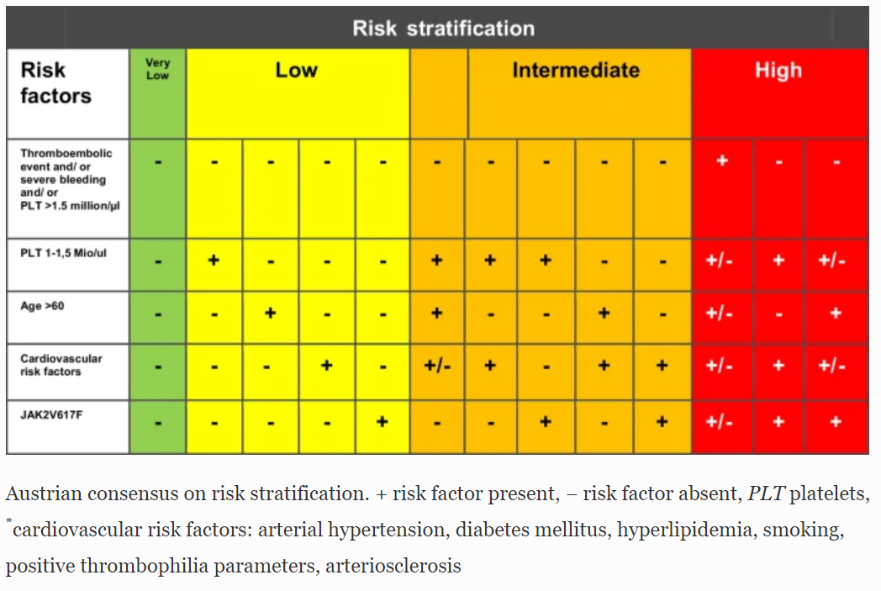

II.3 Behandlungsplan

- Allgemeine Maßnahmen zur Senkung des Thromboserisikos: Gewichtsnormalisierung, körperliche Bewegung, Vermeiden von Exsikkose und langem Sitzen, effektive Behandlung von art. Hypertonie, Diabetes mellitus und Hypercholesterinämie
- T-ASS (50-100mg/d) siehe Flowchart; CAVE: Bei vWF-Aktivität <30% kein ASS.
- Zytoreduktive Therapie: bei high-risk-Patienten (siehe Risikostratifizierung II.2.3)
- Anagrelid 1 bis 2 mg/d (MTD 5mg) in allen Altersgruppen bei nicht einstellbarer Thrombozytenzahl eventuell in Kombination mit Hydroxyurea oder Interferon alpha. Anagrelid führt in Kombination mit T-ASS zu einem erhöhten Blutungsrisiko (Steurer et al, Cancer 2004;101:2239-2246.)
- Interferon alpha Anfangsdosis: Pegyliertes Interferon alpha (Pegasys, Start 135 µg/Wo, je nach hämatologischem Ansprechen oder Nebenwirkungen Reduktion auf 90 µg/Wo oder Steigerung auf 180 µg/Wo). Bei anhaltend gutem Ansprechen in der weiteren Folge eventuell Dosisreduktion und/oder Intervallverlängerung (alle 10-14 Tage) möglich.
- Hydroxyurea Anfangsdosis: 1g/d (20 mg/kg/d), weitere Steigerung der Dosis möglich. CAVE: Erhöhtes Sekundärmalignomrisiko nicht ausgeschlossen!

ET Behandlungsplan Flowchart
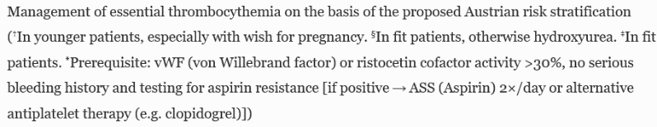
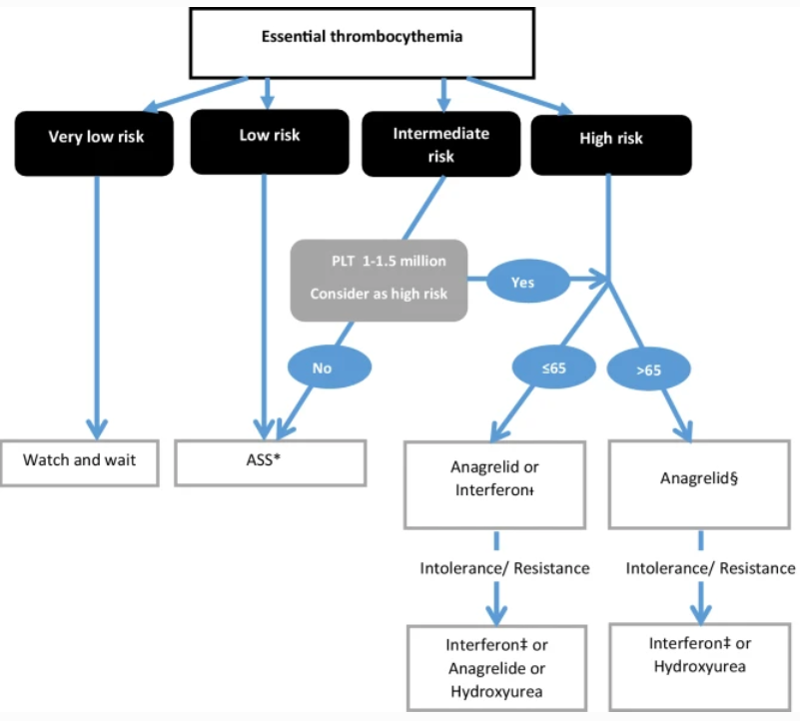
(Buxhofer-Ausch et al., WiKliWo 2020)

II.4 Besondere klinische Situationen

ET und Schwangerschaft
Es ist mit einer erhöhten Rate an Spontanaborten zu rechnen (Lebendgeburtenrate ca. 60%; Aborte im 1. Trimester ca. 30%).

Die JAK2-Mutationen scheinen ein unabhängiger Prädiktor für Schwangerschaftskomplikationen zu sein. Die enge Kooperation eines erfahrenen Gynäkologen mit einem Hämatologen ist wichtig!

Siehe „Contemporary management of patients with BCR-ABL1-negative myeloproliferative neoplasms during pregnancy”, Grieshammer et al., Expert Review of Hematology 2018.

Analog rezenter Fallberichte ist der Einsatz von pegyliertem Interferon eine sichere Alternative zu konventionellem Interferon (Yan Beauverd et al., Haematologica 2016).

Corona-Infektion (COVID-19) bei MPN-Patienten siehe III.4

II.5 Verlaufskontrolle und Nachsorge

II.5.1 Verlaufskontrollen
Klinische Untersuchung, Blutbild, Serumchemie

Initialphase der Therapie: alle 1 bis 2 Wochen
nach Erreichen einer stabilen Phase: alle 4 bis 6 Wochen
bei langen Aderlass-freien Intervallen: alle 3 Monate
Ultraschall Oberbauch: alle 6 bis 12 Monate
Bei jeder Kontrolle auch Milzpalpation und Dokumentation (cm unter Rippenbogen)

Ein quantitatives Verlaufsmonitoring des JAK2 Allele – Burdens wird derzeit routinemäßig nicht empfohlen, kann allerdings für das Monitoring unter Interferon-Therapie hilfreich sein (6-12monatliche Bestimmung).
Ein Anstieg des JAK2 Allele Burdens lässt eine Progression der Erkrankung vermuten.

II.5.2 ELN Definitionen für klinisch hämatologischen Response bei ET
- Kompletter Response (CR) (alle 4 Kriterien müssen erfüllt sein):
- Thrombozyten < 400 G/L
- Keine krankheits-assoziierten Symptome (vaskuläre Störungen wie Thrombosen, Blutungen, Juckreiz, Kopfschmerzen)
- Normale Milzgrösse
- Leukozyten < 10 G/L

- Partieller Response (PR):
Alle Patienten, die nicht die Kriterien des CR erfüllen, bei denen jedoch Thrombozyten < 600 G/L oder lediglich ein Abfall auf weniger als 50% des Thrombozytenausgangswertes vorliegt.

- Kein Response:
Jeder Response, der nicht die minimalen Kriterien des partiellen Response erfüllt.

Barbui et al. J Clin Oncol 2011;29:761-770.

II.5.3 Diagnosekriterien für Übergang in sekundäre Myleofibrose
Knochenmarkpunktion mit Histologie

IWG MRT Kriterien für post PV/post ET Myelofibrose (Barosi et al, Leukemia 2008;22:437-438.):

Hauptkriterien:
- Frühere Diagnose einer PV oder ET nach WHO/ELN Kriterien
- Knochenmarkfibrose Grad 2-3 nach der europäischen Klassifikation (Thiele et al, Haematologica 2005;90:1128-1132.)
- Knochenmarkhistologie bei Unklarheit von Prof. Beham-Schmid (Uniklinik Graz) nachbefunden lassen.

Nebenkriterien (mindestens 2 müssen erfüllt sein):
- Anämie oder deutlicher Abfall der Aderlassfrequenz ohne zytoreduktive Therapie (PV)
- Anämie mit Hb Abfall > 2 g/dL vom Ausgangswert (ET)
- Blasten im peripheren Blut
- Zunehmende Splenomegalie
- Konstitutionelle Symptome (10% Gewichtsverlust innerhalb von 6 Monaten, Nachtschweiss, Fieber)
- Erhöhte LDH (ET)

II.5.4 Therapie der sekundären Myelofibrose
Siehe primäre Myelofibrose

II.6 Dokumentation und Qualitätsparameter
- Evaluierung des Response anhand der ELN Kriterien nach 3 und nach 6 Monaten
- Anzahl / Wechsel der Therapielinien im Verlauf der Erkrankung (Zeitintervall)

Primäre Myelofibrose (PMF) inkl. frühe PMF

III.2 Diagnostik und Scoring

III.2.1 Diagnostik
Gezielte Anamnese/Status
- Symptome: Leistungsminderung, Fieber, Nachtschweiß, Gewichtsverlust, Appetitlosigkeit, Knochenschmerzen (z.B. MFSAF-Score, Mesa RA et al., Leuk Res. 2009 Sep; 33(9): 1199–1203.)
- arterielle oder venöse Thromboembolien, Mikrozirkulationsstörungen
- Hypertonie, Hinweise auf Herz- oder Lungenkrankheiten
- Blutungsneigung
- Nikotin
- Tumoranamnese
- Status, insbesondere Milzgröße

Labor
- Blutbild mit Differentialblutbild, BSG, CRP, LDH, Eisenspiegel, Ferritin, PTZ, aPTT, GOT, GPT, gamma GT, AP, Bilirubin, Harnsäure, Epo-Spiegel
- Myeloisches NGS-Panel bei therapiefitten Patienten (Labor für molekulargenetische Diagnostik, Ordensklinikum Linz)
- vWF Aktivität oder Ristocetincofaktor-Aktivität

Untersuchungen
- Knochenmarkpunktion mit Aspirationszytologie, Zytogenetik, Histologie (ggf. pathologische Zweitmeinung Prof. Beham-Schmid, Graz)
- Sonographie des Abdomens; bei Patienten, die fit sind für späteren Studieneinschluss CT oder MRT Abdomen zur genauen Milzvermessung
- Regelmäßige Milzpalpation und Dokumentation (cm unter Rippenbogen in der Medioclavicularlinie)
- Thorax Röntgen
- EKG
- optional: Echokardiogramm und Lungenfunktion

III.2.2 Diagnosestellung nach WHO 2016
Barbui et al. Blood Cancer Journal (2015) 5, e337; doi:10.1038/bcj.2015.64
Arber et al. Blood 2016.

Wichtig ist die Unterscheidung zwischen früher profibrotischer und fortgeschrittener PMF.

Frühe PMF
Bone marrow (BM) histology | A1 | BM biopsy showing megakaryocytic proliferation and atypia without reticulin fibrosis > grade 1, accompanied by increased age-adjusted cellularity, granulocytic proliferation and often decreased erythropoiesis.
Criteria of exclusion | A2 | Not meeting WHO criteria for BCR-ABL+CML, PV, ET, MDS or other myeloid neoplasm.
Clonal genetic abnormality | A3 | Presence of JAK2, CALR or MPL mutation or in the absence, presence of an other clonal marker or no evidence for reactive reticulin fibrosis ª.
Clinical findings | B | criteria  - Anemia  - Leukocytosis > 11 G/L  - Palpaple Splenomegaly  - LDH increase
Diagnosis of prePMF requires | A1-A3 and at least one of the B criteria
A category: major criteria
B category: minor criteria
Abbreviations: CML, chronic myeloid leukemia; ET, essential thrombocythemia; LDH, serum lactate dehydrogenase increased to above upper normal limit of institutional reference range; MDS, myelodysplastic syndromes; MPN, myeloproliferative neoplasm; PV, polycythemia vera; WHO, World Health Organization.
ª Minor bone marrow reticulin fibrosis secondary to infection, autoimmune disorder or other chronic inflammatory conditions, hairy cell leukemia or other lymphoid neoplasm, metastatic malignancy or toxic (chronic) myelopathies.

PMF
Bone marrow (BM) histology | A1 | BM biopsy showing megakaryocytic proliferation and atypia accompanied by either reticulin or collagen fibrosis grades 2 or 3.
Criteria of exclusion | A2 | Not meeting WHO criteria for BCR-ABL+CML, PV, ET, MDS or other myeloid neoplasm.
Clonal genetic abnormality | A3 | Presence of JAK2, CALR or MPL mutation or in the absence, presence of an other clonal markerª or no evidence for reactive reticulin fibrosis^{b}.
Clinical findings | B | criteria  - Anemia  - Leukocytosis > 11 G/L  - Palpaple Splenomegaly  - LDH increase  - Leukoerythroblastosis
Diagnosis of PMF requires | A1-A3 and at least one of the B criteria
A category: major criteria
B category: minor criteria
Abbreviations: CML, chronic myeloid leukemia; ET, essential thrombocythemia; LDH, serum lactate dehydrogenase increased to above upper normal limit of institutional reference range; MDS, myelodysplastic syndromes; MPN, myeloproliferative neoplasm; PV, polycythemia vera; WHO, World Health Organization.
ª In the absence of any of the three major clonal mutations, the search for the most frequent accompanying mutations (ASXL1, EZH2, TET2, IDH1/IDH2, SRSF2, SF3B1) is of help in determining the clonal nature of the disease.
^{b} Bone marrow fibrosis secondary to infection, autoimmune disorder or other chronic inflammatory conditions, hairy cell leukemia or other lymphoid neoplasm, metastatic malignancy or toxic (chronic) myelopathies.

III.2.3 PMF – Überlebens-Scores
 | Post PV/ET-MF | PMF – bei allen therapie-fitten Patienten |  |  |  | (P)MF – bei allen transplant- fitten Patienten
Score | MYSEC | IPSS (only at Diagnosis) | DIPSS (anytime) |  | DIPSS Plus | MIPSS70 | MIPSS70+ Version 2.0
 | Myelofibrosis Secondary to PV and ET-Prognostic Model | International Prognostic  Scoring System | Dynamic International  Prognostic Scoring System |  | Dynamic International  Prognostic Scoring System Plus | Mutation - Enhanced International Prognostic Scoring System for Transplantation-age Patients | Mutation and Karyotype-Enhanced International Prognostic Scoring System, Version 2.0
Publication | Passamonti et al, Leukemia 2017,31: 2726-2731 | Cervantes et al, Blood 2009; 113: 2895-2901 | Passamonti et al, Blood 2010; 115: 1703-1708 |  | Gangat et al, JCO 2011; 29: 392-397 | Guglielmelli et al, JCO 2018: 36: 310-318 | Tefferi et al, JCO 2018; 36: 1769-1770
CALCULATORS | MYSEC | IPSS | DIPSS |  | DIPSS Plus | MIPSS70 & MIPSS70+
CONSIDERED RISK FACTORS
Clinical | Age (0.15 per y of age)  Constitutional symptoms¹  Hb < 11 mg/dl  WBC > 25 G/L  PLT < 150 G/L  Periph. blasts ≥ 3% | Age >65  Constitutional symptoms¹  Hb < 10 mg/dl  WBC > 25 G/L  Periph. blasts ≥ 1% | Age >65  Constitutional symptoms¹  Hb < 10 mg/dl  WBC > 25 G/L  Periph. blasts ≥ 1% | Age >65  Constitutional symptoms¹ Hb< 10 mg/dl  WBC >25 G/L  Periph. blasts > 1%  PLT <100 G/L  Need of red blood cell transfusions |  | Hb < 10 mg/dl  WBC > 25 G/L  PLT < 100 G/L  Periph. blasts ≥ 2%  BM fibrosis grade ≥ 2  Constitut. symptoms¹ | Severe anemia (Hb <8 mg/dl in women/ <9 mg/dl in men)  Moderate anemia (Hb 8-9.9 mg/dl in women/ 9-10.9 mg/dl in men)  Circul. blasts ≥ 2%  Constitut. symptoms¹
Cytogenetics |  |  |  | Unfavorable  (complex or 2 abberations like -7/7q-, i(17q), inv(3), -5/5q-, 12p-, 11q23 |  |  | Favorable (normal or sole abnormalities of 20q-, 13q-, +9, chr 1 transloc./duplicat., sex chromosme abnormality like –Y)  VHR² mut. (single or multiple abnormalities of -7, inv (3)/3q21, i (17q), 12p-/12p11.2, 11q-/11q23, autosomal trisomies other than +8 or +9)  Unfavorable (all other abnormalities)
Molecular-genetics | Absence of CALR mut. |  |  |  |  | Absence of CALR type 1 like mut.  Presence of 1 HMR³ mut. (ASXL1, EZH2, SRSF2, IDH1/ 2)  Presence of ≥ 2 HMR³ mut. | Absence of CALR type 1 like mut.  Presence of 1 HMR³ mut. (ASXL1, EZH2, SRSF2, IDH1/ 2, U2AF1Q157) Presence of ≥ 2 HMR³ mut.
¹ Constitutional symptoms: Weight loss >10% of baseline in the year preceding diagnosis and/or unexplained fever or excessive sweats persisting for more than 1 month.

Myelofibrose Überlebensscores - Überleben in Jahren
Risk score | MYSEC | IPSS | DIPSS | DIPSS Plus | MIPSS70* | MIPSS70+ Version 2.0*
Very low | n.a. | n.a. | n.a. | n.a. | n.a. | Not reached
Low | Not  Reached | 11.3 | Not reached | 15.4 | 27.7 | 16.4
Intermediate 1 | 9.3 | 7.9 | 14.2 | 6.5 | 7.1 | 7.7
Intermediate 2 | 4.4 | 4.0 | 4.0 | 2.9
High | 2.0 | 2.3 | 1.5 | 1.3 | 2.3 | 4.1
Very high | n.a. | n.a. | n.a. | n.a. | n.a. | 1.8

III.2.4 Scoring vor geplanter allogener Stammzellentransplantation bei MF (MTSS)
(Gagelmann et al, Session: 634, ASH 2018)

 | Points
Leukocytosis > 25 G/L | 1
Platelets < 150 G/L | 1
KPS < 90 | 1
Age > 57 years | 1
Recepient / donor CMV status (+/-) | 1
ASXL1 | 1
JAK2 / triple negative | 2
MMUD | 2

5 year OS 5 year NRM
Score 0-2 low 90% 10%
Score 3-4 intermediate 77% 22%
Score 5-6 high 50% 36%
Score 7-9 very high 34% 57%

III.3 Behandlungsplan

III.3.1 Konventionelle Therapieformen bei MF

Ruxolitinib (Jakavi®): Bei Resistenz oder Intoleranz gegenüber Hydroxyurea. Initialdosis 2x10mg; Maximaldosis 2x25mg.
Erhöhtes Infektrisiko (bei anamnestisch Herpes-Zoster - Prophylaxe etablieren, eventuell Impfung andenken).
Sekundärmalignome (regelmäßige dermatologische Kontrollen).

Fedratinib (Inrebic®): Entweder bei Resistenz oder Intoleranz gegenüber Ruxolitinib oder ohne TKI Vorbehandlung bei Splenomegalie oder Symptomen.
Vor Start und alle 6 Monate Vitamin B1 (Thiamin) Spiegelmessung und gegebenenfalls Substitution.
Empfohlene Dosis: 400mg/Tag. Prophylaktische Antiemetika in den ersten Wochen empfohlen!

Interferon alpha Anfangsdosis: Pegyliertes Interferon alpha (Pegasys, Start 135 µg/Wo, je nach hämatologischem Ansprechen oder Nebenwirkungen Reduktion auf 90 µg/Wo oder Steigerung auf 180 µg/Wo). Bei anhaltend gutem Ansprechen in der weiteren Folge eventuell Dosisreduktion und/oder Intervallverlängerung (alle 10-14 Tage) möglich.

Hydroxyurea (Startdosis 1g/d)
CAVE: Potentiell erhöhte Sekundärmalignomgefahr beachten.

ESA (z.B. Darbepoetin alpha 150-300 µg/Woche sc)
(kontraindiziert bei Splenomegalie, Transfusionsbedürftigkeit oder EPO Spiegel > 125 U/L.)

Androgene (Danazol) 2-3x200mg/Tag
CAVE: Nebenwirkungen (Leberwerte, Virilisierung)

Lenalidomid bei del 5q bei MF
10mg/d po (Überprüfung des Therapieansprechens anhand der IWG MRT Kriterien).
(Zugelassene Höchstdosis 15mg/Tag)

Korticosteroide 0.5mg/kg/Tag
bei transfusionsbedürftiger Anämie und nach ESA Versagen
(kontraindiziert bei Diabetes mellitus oder Osteoporose)

Splenektomie bei Therapie-refraktärer Splenomegalie mit massiven konstitutionellen Symptomen, Transfusionsbedürftigkeit, Thrombozytopenie, Kachexie, portaler Hypertension, ev. vor allogener Transplantation.
CAVE: perioperative Mortalität bis 10%, Morbidität bis zu 25% (Tefferi et al, Blood 2000;95:2226-2233., Mesa et al, Cancer 2006;107:361-370.)

Milzbestrahlung
CAVE: schwere prolongierte Zytopenie

Tefferi et al, Leukemia 2007;21:1827-1828.
Mesa et al; Blood 2010;116:4436-4438.
Jabbour et al; Blood 2011;118:899-902.

III.3.2 MF Behandlungsplan Flowchart

Chronische Phase
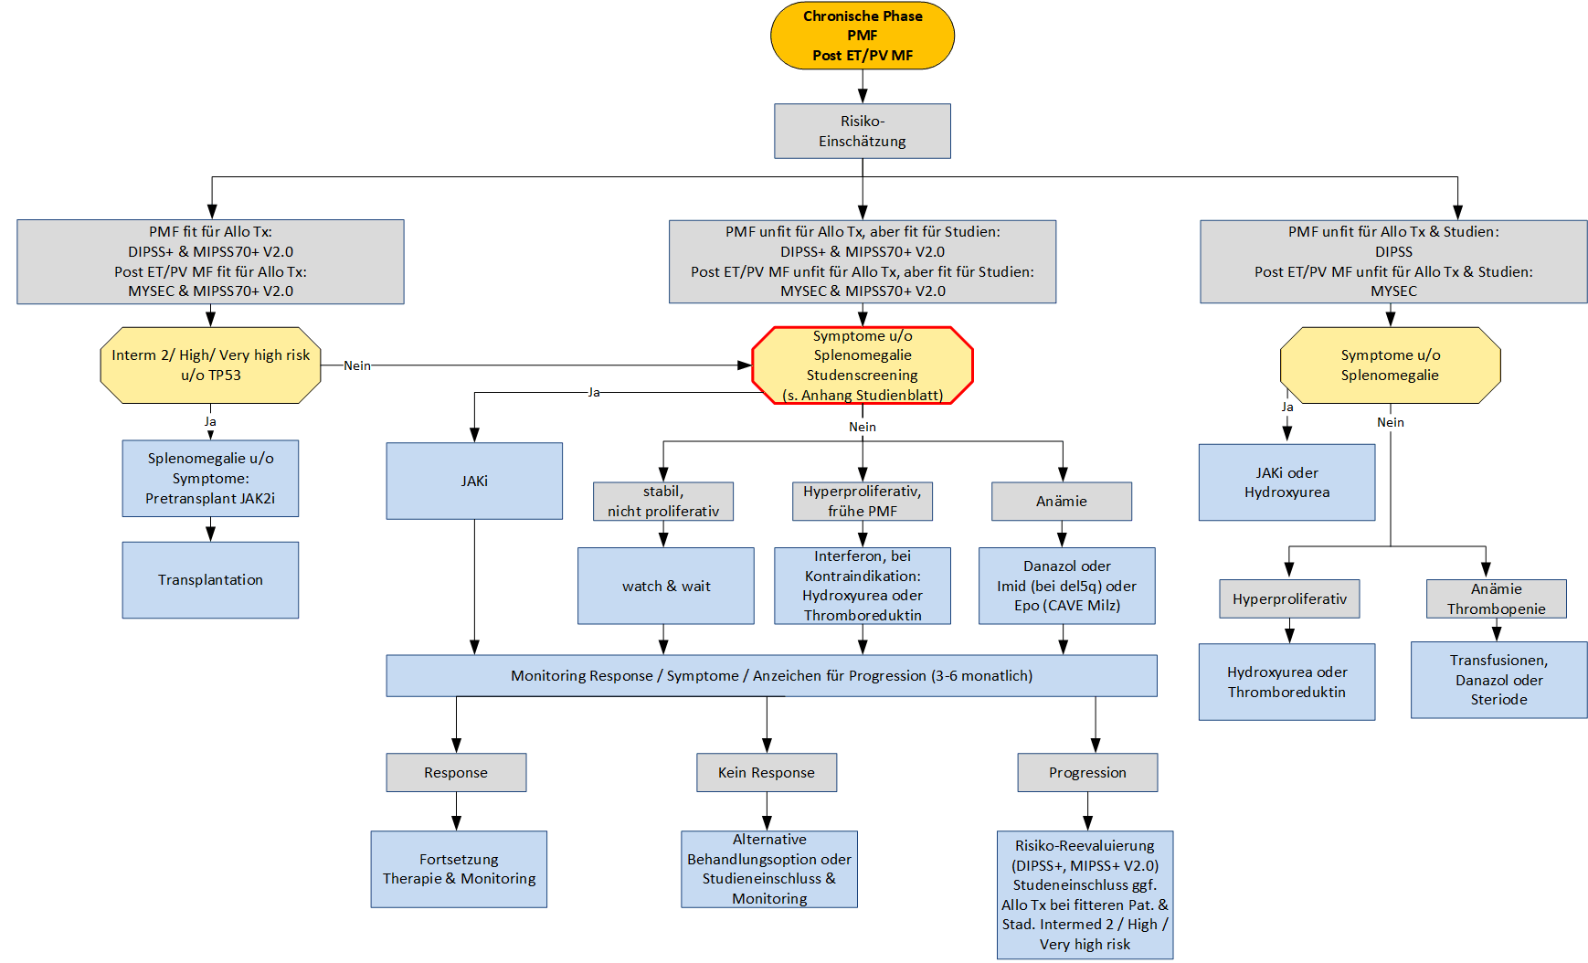

Akzellerierte Phase oder sekundäre Leukämie

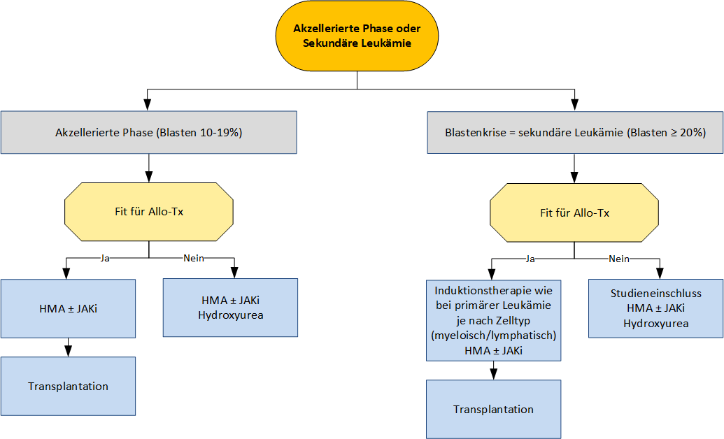

III.3.3 Revidierte Responsekriterien IWG-MRT / ELN
Tefferi et al., Blood. 2013 Aug 22; 122(8): 1395–1398

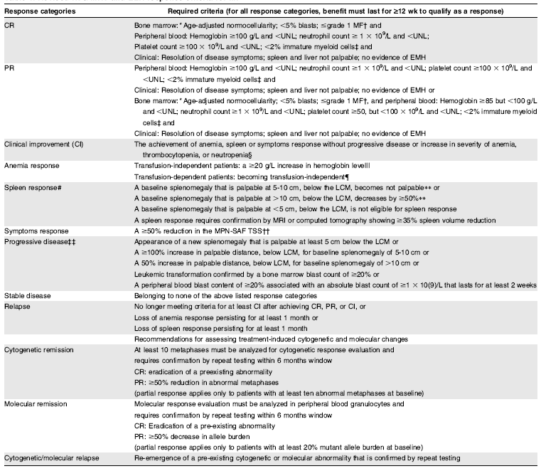

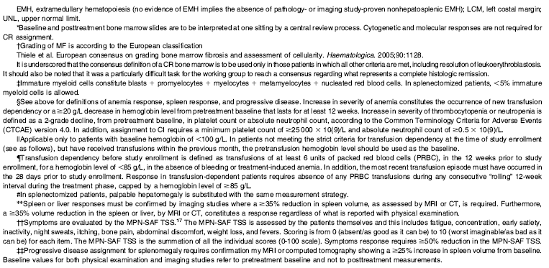

III.4 Besondere klinische Situtationen

Corona-Infektion (COVID-19) bei MPN-Patienten (PV/ET und primäre Myelofibrose)
Der folgende Abschnitt gilt für alle MPN-Patienten (PV/ET und primäre Myelofibrose)

Es liegen bislang nur wenig Fakten und Daten vor, dass es bei Patienten mit myeloproliferativen Neoplasien (MNP) zu schwereren Verläufen von COVID-19 kommt. Eine rezente Publikation berichtet über ein deutlich erhöhtes Mortalitätsrisiko bei Patienten mit fortgeschrittener Myelofibrose; speziell PMF-Patienten, die Ruxolitinib absetzen mussten wegen Covid hatten ein erhöhtes Mortalitätsrisiko (Barbui et al., Leukemia 2021, Jan 7: 1-9.).
Alter (über etwa 65 Jahre), chronische kardiale und pulmonale Vorerkrankungen werden nach aktuellem Wissensstand als Risikofaktoren für einen schweren Verlauf der COVID-19-Infektion angesehen. Da das mediane Alter der MPN-Patienten (PV, ET, PMF) bei Diagnosestellung bei etwa 60 bis 65 Jahren liegt, fällt ein erheblicher Anteil dieser Patienten in die Risikogruppe für einen komplizierten Verlauf der COVID-19 Infektion.
Zum aktuellen Zeitpunkt können keine Empfehlungen zu einer Therapieänderung bei diesen Erkrankungen abgeleitet werden. In der Regel handelt es sich um Langzeittherapien, deren Unterbrechung oder Umsetzung für den Patienten mit potenziellen Nachteilen verbunden wäre, insbesondere, wenn er darunter klinisch stabil ist.
Es kann zum jetzigen Zeitpunkt davon ausgegangen werden, dass die effektive Behandlung der MPN wichtiger ist als ungesicherte Vorsichtsmaßnahmen. Auch kann ein unnötiges Absetzen gut eingestellter Medikamente Patienten durch unerwünschte Ereignisse den Patienten gefährden, beispielsweise durch das Rebound-Phänomen nach Absetzen von Ruxolitinib. Es erscheint sogar möglich, dass mit Ruxolitinib therapierte MPN-Patienten einen Vorteil hinsichtlich des klinischen Verlaufes der COVID-19-Infektion haben, da Ruxolitinib die Hyperinflammation unterdrückt.
Es ergeben sich zunehmend Hinweise auf eine Gerinnungsaktivierung durch COVID-19 mit erhöhtem Risiko venöser Thrombosen, insbesondere bei Patienten mit vaskulären Risikofaktoren. Die American Society of Hematology schlägt deshalb eine Thromboseprophylaxe bei hospitalisierten Patienten mit COVID-19 Infektion vor. Dies sollte bei MPN-Patienten besonders beachtet werden.
Ausführliche und aktuelle Empfehlungen sind auf der Homepage von Onkopedia aus der Covid-19-Leitlinie zu entnehmen.

Impfempfehlung
Weder die hämatologische Grunderkrankung noch die spezifische Therapie stellen eine Kontraindikation gegen eine Schutzimpfung.
Prinzipiell gilt für die transplantierten Patienten Folgendes:
Sowohl nach B-Zell-Depletion als auch nach einer Stammzelltransplantation ist von einer fehlenden bzw. deutlich reduzierten Impfantwort auszugehen. Auch hier stellt eine Schutzimpfung frühestens nach 3 bis 6 Monaten nach der Therapie keine Kontraindikation dar.
Um das Infektionsrisiko des immunsupprimierten Patienten zu minimieren, sollten auch die Familienmitglieder auf die Covid-19-Impfung hingewiesen werden.
Eine ausführliche Impfempfehlung ist auf der Homepage von Onkopedia aus der Covid-19-Schutzimpfung-Leitlinie zu entnehmen.

III.5 Verlaufskontrolle und Nachsorge

Verlaufskontrollen
Klinische Untersuchung, Blutbild, Serumchemie

Initialphase der Therapie: alle 2 bis 4 Wochen
nach Erreichen einer stabilen Phase: alle 3 bis 4 Monate
Ultraschall Oberbauch: alle 6 bis 12 Monate
Bei jeder Kontrolle auch Milzpalpation und Dokumentation (cm unter Rippenbogen)

Ein quantitatives Verlaufsmonitoring der Drivermutationen wird derzeit routinemäßig nicht empfohlen, kann allerdings für das Monitoring unter Interferon-Therapie hilfreich sein (6-12monatliche Bestimmung).
Ein Anstieg des JAK2 Allele Burdens lässt eine Progression der Erkrankung vermuten.

III.6 Dokumentation und Qualitätsparameter
---

7 Literatur/Quellenangaben
Grundlage der Empfehlungen der vorliegenden Leitlinie sind die zum Zeitpunkt der Freigabe aktuell gültigen internationalen Empfehlungen von Onkopedia, ESMO und NCCN sowie Übersichtsarbeiten, u.a. aus UpToDate. Die nachfolgenden Quellenangaben zur Leitlinie stellen nur eine Auswahl der Literaturquellen dar, die für die Erkrankung bedeutsam sind. Weitere Literaturquellen sind den internationalen Leitlinien zu entnehmen.
- Arber et al. Blood 2016 May 19; 127(20):2391-405.
- Barbui et al. Blood. 2012 Aug 9;120(6):1197-201.
- Barbui et al. Blood Cancer Journal (2015) 5, e337.
- Barosi et al. Leukemia 2008;22:437-438.
- Barbui et al., Leukemia 2021, Jan 7: 1-9.
- Buxhofer-Ausch et al., Wien Klin Wochenschr (2020). https://doi.org/10.1007/s00508-020-01761-3
- Camps C. et al., Haematologica, 2016 Nov;101(11):1306-1318.
- Cervantes et al. Blood 2009;113:2895-2901.
- Gagelmann et al, Session: 634, ASH 2018.
- Gangat et al. J Clin Oncol 2011;29:392-397.
- Grieshammer et al., Exp Review of Hematology 2018.
- Guglielmelli et al, J Clin Oncol. 2018 Feb 1;36(4):310-318.
- Ianotto et al. Br J Haematol. 2013 Sep;162(6):783-91. doi: 10.1111/bjh.12459
- Jabbour et al. Blood 2011;118:899-902.
- Kröger et al. Leukemia 2015 Nov;29(11):2126-33.
- Marchioli et al. N Engl J Med 2013;368:22-33.
- Mesa RA et al., Leuk Res. 2009 Sep; 33(9): 1199–1203.
- Mesa et al. Blood 2010;116:4436-4438.
- Ngyen & Kiladjian, ASH Educational 2012.
- Passamonti et al. Blood 2010;115:1703-1708.
- Passamonti et al, Leukemia. 2017 Dec;31(12):2726-2731.
- Steurer et al. Cancer 2004;101:2239-2246.
- Tefferi et al. Leukemia 2007;21:1827-1828.
- Tefferi et al., Blood. 2013 Aug 22; 122(8): 1395–1398
- Tefferi et al, J Clin Oncol. 2018 Jun 10;36(17):1769-1770.
- Thiele et al. Haematologica 2005;90:1128-1132.
- Yan Beauverd et al., Haematologica 2016.

Anhang: Informationen zu laufenden Studien
Kontaktaufnahme für Studienanfragen für alle Patientinnen und Patienten (Studienscreening):
Veronika Buxhofer-Ausch, 0732 7676 4409; veronika.buxhofer-ausch@ordensklinikum.at

